11.05.2020r. Temat: Żyrafa Ola w mieście.

Cele ogólne:
- Kształtowanie sprawności fizycznej, zwinności i koordynacji wzrokowo – ruchowej podczas ćwiczeń gimnastycznych i zabaw ruchowych,
- Uświadamianie korzyści dla organizmu wynikających z ćwiczeń gimnastycznych, zabaw ruchowych,
Cele szczegółowe:
- Rozwijanie sprawności motorycznej w zakresie szybkości, skoczności, zwinności i zręczności,
- Kształtowanie pomysłowości oraz inwencji twórczej,
- Wyrabianie umiejętności działania zespołowego.
- Dostarczenie dzieciom okazji do spontanicznych działań i wyrażania radości,
- Wyrabianie umiejętności łączenia ruchu z muzyką.
- Poszerzanie słownictwa, doskonalenie umiejętności wypowiadania się
Cele operacyjne– dziecko:
- Rozwija swoją naturalną ruchliwość,
- Wykonuje ćwiczenia ruchowe przy muzyce,
- Poznaje przeznaczenie sprzętów sportowych,
- Współpracuje z rówieśnikami,
- Wyrabia wrażliwość słuchową
- Potrafi streścić opowiadanie
- Odpowiada na pytania, budując zdania,
Metody:
Czynne – zadań stawianych do wykonania, ćwiczeń utrwalających,
Aktywizująca– samodzielnych doświadczeń
Oglądowe – pokaz,
Formy pracy:
- Indywidualna
Przebieg zajęć:
  - Rozpocznijcie od gimnastyki. Włączcie w tle ulubioną muzykę.
Rozdanie dla siebie i dziecka woreczków gimnastycznych lub np. woreczka z ryżem. Można również do skarpetki nałożyć dowolnych ziarenek zawiązać i woreczek gotowy;) „Przeplataniec z woreczkiem”- Dzieci przekładają woreczek pod kolanem. Leżenie na plecach, przekładanie woreczka pod plecami i nad brzuchem.
- Ćwiczenia stóp:
- Dzieci stawiają stopę na woreczku gimnastycznym. Na dany sygnał podnoszą woreczek palcami stopy. Ćwiczenie wykonują raz jedną, raz drugą stopą.
- Siad prosty podparty, woreczek leży przy lewej stopie; dzieci chwytają ją palcami prawej stopy i przekładają ją kilka razy przez lewą nogę. Następnie ćwiczenie wykonują drugą nogą.
- Rzucanie woreczkami do celu. Dzieci rzucają woreczki do dużego pojemnika.
3. Ćwiczenia z wykorzystaniem piłek:
Dzieci siedzą na dywanie w siadzie rozkrocznym i toczą piłkę w określonym kierunku.np. do rodzica
- Zabawa z piłką przy muzyce:
Dzieci w rytm muzyki wykonują polecenia, które podaje rodzic :
- trzymanie w parach piłki dłońmi,
- trzymanie w parach piłki brzuchami,
- trzymanie w parach piłki czołami,
* relaksacja – dziecko kładzie się na dywanie zamyka oczy, wyciąga ręce i nogi i wsłuchuje się w odgłosy, próbuje nazwać i opowiedzieć co słyszy.
2. Czytanie opowiadania- Żyrafa Ola w mieście.
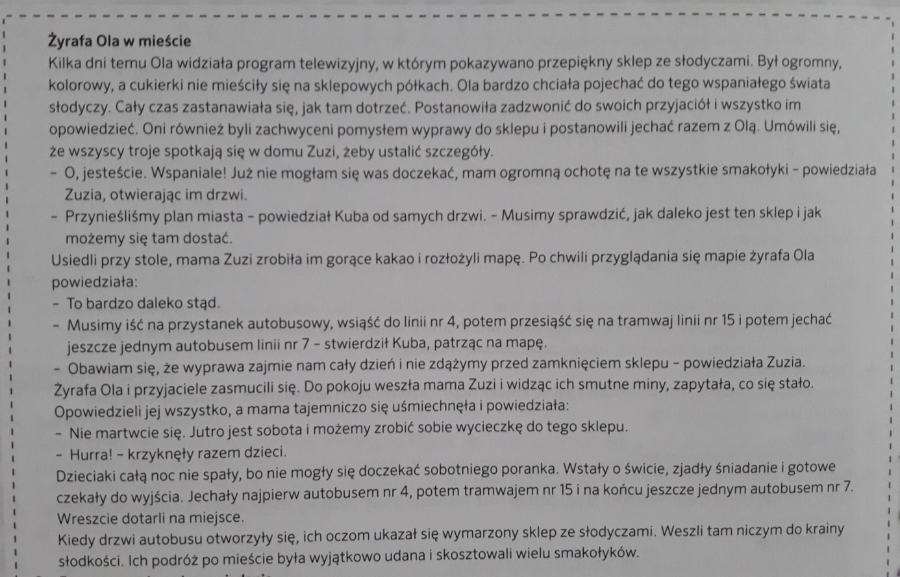
  - Rozmowa na temat opowiadania
Zapytaj dziecko, czy opowiadanie mu się podobało, porozmawiajcie o jego treści, dopytujcie dokąd żyrafa chciała pojechać, kogo poprosiła o towarzystwo, jak przyjaciele sprawdzali w jaki sposób można tam dojechać, jak skończyła się wyprawa?
  - Środki transportu w mieście. Ustalcie wspólnie czym poruszali się bohaterowie opowiadania. Zapytaj dzieci, czy w naszym mieście jeżdżą tramwaje i autobusy. Jakie mają kolory? Jakie numery linii znają? Zapytaj jakimi jeszcze pojazdami można poruszać się po mieście?
Czy w naszym mieście można jeździć trolejbusem?
https://www.gdynia.pl/co-nowego,2774/przegubowe-trolejbusy-znowu-wgdyni,534191
Pokaż dziecku zdjęcie.

Jeśli macie potrzebę obejrzyjcie filmik pomocniczy. (Włącz filmik do 3:58)

https://www.youtube.com/watch?v=KRhb5-z47W0&t=312s

  - Co to napędza? Porozmawiaj z dzieckiem, jak działają poszczególne środki transportu. Np. rower siła mięśni, samochód- paliwo itd.
  - Wykonanie karty pracy nr 151.
  - Spróbuj z pomocą rodzica przeczytać wierszyk z załączonej karty pracy w wersji trudniejszej lub łatwiejszej(obrazkowej). Dostosuj czytanie do możliwości dziecka- dziecko czyta proste wyrazy.
  - Wykonaj model samochodu-karta pracy nr 1-ostatnia strona. Jeśli masz ochotę wykonaj pozostałe ćwiczenia z tego załącznika.

